報道関係者各位
2019年2月22日
マーベリック株式会社

DSP事業を展開するマーベリック、
完全無料で機密文書処理ができるデジタルサイネージサービス
「e-Pod Digital」サービス提供・設置申込み受付開始
〜開発元TAAS社と広告代理店独占パートナー契約を締結〜

DSP(*1)の開発・販売などを行うマーベリック株式会社(本社：東京都新宿区、代表取締役：美留町 督、以下 マーベリック)は、完全無料で機密文書の処理ができるデジタルサイネージサービス「e-Pod Digital」（イーポッド・デジタル）(*2)を開発したTAAS株式会社(本社：東京都渋谷区、代表取締役兼CEO：大越 隆行、以下 TAAS社)と広告代理店独占パートナー契約を締結し、同サービスの提供と設置申込みの受付を開始しました。

設置申し込み・お問い合わせはこちらから：https://digital.epod.jp/

■「e-Pod Digital」（イーポッド・デジタル）とは
オフィス内にある機密文書回収ボックスにデジタルサイネージを構築し、そこで広告配信を行うことで、企業の機密文書処理コストを無料にできる広告メディアサービスです。 (※国際特許出願中)

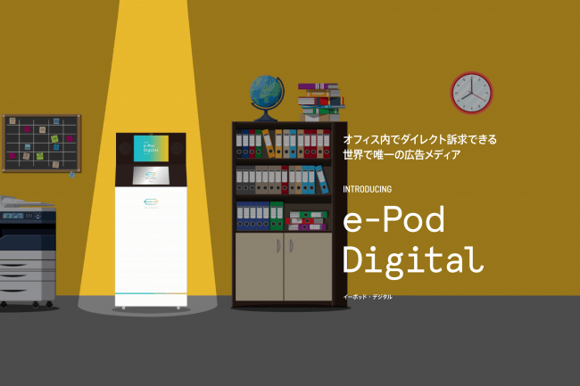

機密文書の処理は、シュレッダーを使用するとコピー用紙1箱（5,000枚）分で約7時間（およそ1日分の人件費）がかかり、一般の機密文書回収ボックスを使用する場合は、社員数約2,000名の企業でおよそ360,000円/月・4,320,000円/年のコストが発生します。「e-Pod Digital」(*2)の設置企業様は、機密文書処理コストが無料となる上、機密文書処理を行う隙間時間にビジネスパーソンにとって有益になるような情報を、デジタルサイネージを通して受け取ることができます。さらに回収された機密文書は、溶解処理を経て、企業ロゴ入りオリジナルグッズとなり設置企業様に届けられます。
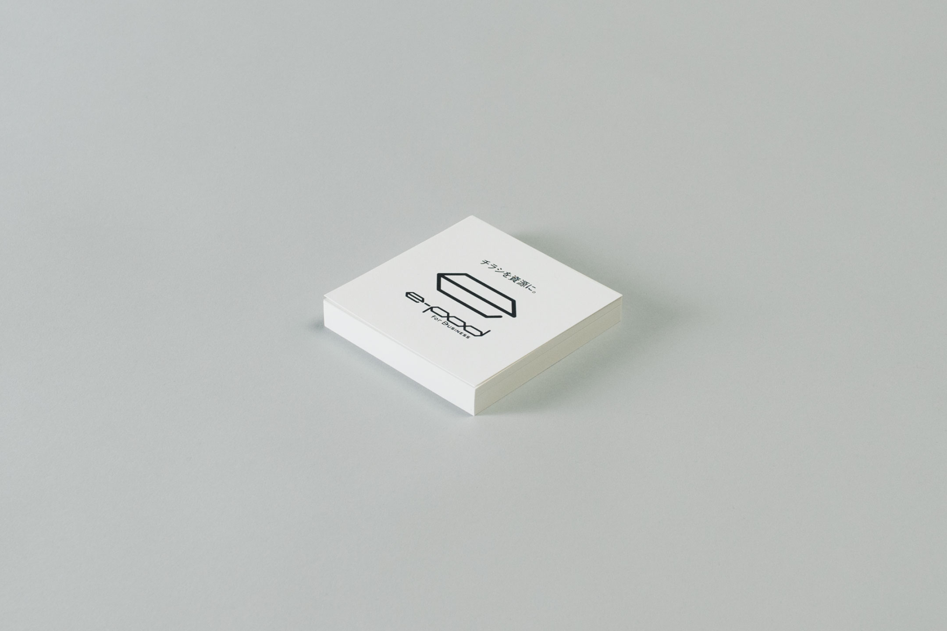
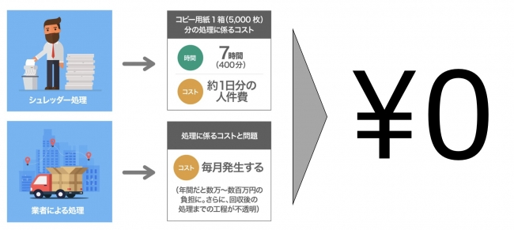

■独占パートナー契約について
TAAS社の「e-Pod Digital」(*2)の独自性と社会貢献性に、マーベリックが保有する広告プラットフォーム開発の技術力と高い広告配信実績を掛け合わせることで、さらなる事業シナジー、また世界的に取組みが急務とされる「SDGs」・「ESG」に対する取組みの貢献においても、双方で貢献・実現できると確信し、両社の独占パートナー契約締結にいたりました。

■国連サミットで採択された「SDGsの17の目標」に貢献
持続可能な開発目標（SDGs）に掲げられている17の目標において、TAAS社は「12.つくる責任 つかう責任」に対して、「e-Pod Digital」(*2)の開発を通して大きな社会貢献を実現しています。マーベリックは、TAAS社との協業により、SDGs「９.産業と技術革新の基盤をつくろう」を実現すると共に、両社で「17.パートナーシップで目標を達成しよう」を叶えられるよう、今後も事業を拡大・推進していまいります。

※参照元：平成31年1月外務省発表『「持続可能な開発目標」（SDGs）について』より

【TAAS株式会社の概要】
本社所在地： 東京都渋谷区東3丁目16-10 三浦ビル4F
代表者 ： 代表取締役兼CEO 大越 隆行
プロフィール
株式会社grooves、アマゾンジャパン合同会社、ランサーズ株式会社を経て、2016年10月にTAAS合同会社を設立、同社代表に就任。2017年9月、TAAS株式会社へ株式会社化。同社、代表取締役兼CEO。アマゾンジャパン社在籍時には世界最年少事業責任者に就任（26歳）。ランサーズ社在籍時には「Lancers Philippines, Inc.」を設立、同社取締役を経験。
事業内容 ： e-Pod事業（業界初のタダで機密文書を処理する「e-Pod Digital」の運営・企画・開発）
創業 ： 2016年9月
URL ： https://www.taas.jp/

【マーベリック株式会社の概要】
本社所在地： 東京都新宿区西新宿1-22-2 新宿サンエービル4F
代表者 ： 代表取締役 美留町 督
プロフィール
大学在学中に学生ベンチャーを設立。地方のタウンペーパーをオンライン化する事業を運営。卒業後、営業コンサルティング企業に就職した後、再度起業しシステム部門を牽引。インターネットリサーチに関わるうちにDSP(*1)への可能性を感じ、独立を決意。2013年10月にマーベリック株式会社を設立し代表取締役に就任。
事業内容 ： DSP(*1)の開発・販売、RTB(*3)インフラの導入支援など
創業 ： 2013年10月
URL ： https://www.mvrck.co.jp/

(*1) DSP (Demand Side Platform)
複数の広告枠の配信最適化および、効果検証などの一元管理を目的に開発された広告主向けのシステムを指します。

(*2) e-Pod Digital（イーポッドデジタル）とは
TAAS社が独自開発した、業界初のタダで機密文書を処理することができるサービスを指します。機密文書回収ボックス内に内蔵させているデジタルサイネージから配信される広告の出稿料からマネタイズし、設置・利用する企業はタダで機密文書処理が実現できます。顕在化している「企業内の間接コスト削減」という社会課題を解決できるサービスです。

(*3) RTB
広告の表示毎に閲覧ユーザーや広告掲載面、１ユーザーあたりの表示回数などの情報を分析して、最適と判断できる場合のみオークション方式で入札と配信が可能となる仕組みです。

このページに掲載されているプレスリリースその他の情報は、発表日現在の情報であり、時間の経過または様々な後発事象によって変更される可能性がありますので、あらかじめご了承ください。

【本件に関するお問い合わせ先】
マーベリック株式会社 担当：山口
TEL：03-5908-8107
E-mail：e-pod_didital@mvrck.co.jp

【本プレスリリースに関するお問い合わせ先】
マーベリック株式会社 担当：森川
TEL：03-5908-8107
E-mail：info@mvrck.co.jp

